Özet
Günümüzde finans alanında birçok çalışma yapılmakta ve bunların başında gelecekteki hisse senedi fiyatının artacağı mı yoksa azalacağımı yani kısaca trendin ne olacağı gelmektedir. Birçok yöntem bu tespit için kullanılmaktadır. Bu projede evrişimsel sinir ağı kullanarak trend tespiti yapılmaya çalışıldı.

Veri
Veri olarak Amerikan borsasında işlem gören 19 adet yatırım fonunun 2000 ile 2017 arasındaki verileri kullanıldı. Yatırım fonu kullanılmasının sebebi bu fonların çok fazla hisse senedinden oluşması ve dolayısıyla küçük etkilerden etkilenmiyor olmasıdır. XLF, XLU, XLI, SPY, XLP, EWG, XLB, XLK, XLV, EWU, QQQ, EWH, EWC, XLY, EWW, DIA, XLE, EWA, EWJ kullanılan 19 yatırım fonunun kısaltmasıdır.

İndikatörler ve Öznitelikler
Sistemi besleyebilmek için fonun kendi verisi dışında yardımcı elemanlar kullanıldı. Bunlar önemli indikatörlerden seçildi. RSI, SMA, MACD, Williams R, Stochastic Osilatör, Ultimate Osilatör ve MFI gibi indikatörler sisteme dâhil edildi. Verinin kendisi ve bu indikatörlerin belirli bir kısmı modelin öznitelikleri olarak seçildi. Öznitelik sayısını indikatörlerin periyotları ayarlanarak arttırılıp azaltıla biliniyor. Bu şekilde 28 adet öznitelik kurulacak model için seçildi.

Kümeleme
Evrişimsel sinir ağı resimler için geliştirilen bir yapay sinir ağıdır. Bu sinir ağı resimlerin pikselleri arasındaki bağları kullanır. Yani kısaca verilecek olan veride yatayda ve dikeyde bir bağlantı olmalıdır. Bu sebeple hiyerarşik kümeleme yöntemi kullanılarak seçilen öznitelikler kendi aralarında sıralandılar. Böylelikle dikey bağlantı sağlanmış oldu. Zaman serisi kullanıldığı için yatay uyum için herhangi bir işlem yapılması gerekmedi.

Resim oluşturma
Model 28 özniteliği girdi olarak alacağı için ve evrişimsel sinir ağının eni-boyu aynı olan resimler istemesinden dolayı 28x28lik resimler oluşturmak gerekliydi. Bu resimleri elde edebilmek için kayan pencere yöntemi uygulanıp pencere her seferinde 1 gün sağa kaydırılarak 70.000 adet resim elde edildi.

Evrişimsel sinir ağı
Model çeşitli katmanlardan oluşmaktadır. Ağ yapısı sırasıyla 2 adet aktivasyon fonksiyonu ‘relu’ olan evrişimsel katman, 1 adet maksimum değeri alan katman(maxpooling), 1 adet sinir ağının 4te birinin yoksayan katman(dropout), 1 adet tümüyle bağlı katman(fully-connected) ve 1 adet tümüyle bağlı ‘softmax’ katmanından oluşmaktadır.

Sonuçlar
Değerlendirme için 10-fold çapraz değerlendirme yöntemi kullanılmıştır. Epoch sayısı 100 olarak belirlenmiş olup her seferinde resimlerin 1024 tanesiyle işlem yapılmaktadır. 70000 resim kontrol edildiğinden ve ağırlıklar onlara göre ayarlandığında bir epoch ilerlenmiş olmaktadır. Çözücü olarak ‘adadelta’ algoritması kullanılmıştır. Doğruluk göz önüne alınarak ağırlıklar güncellenmiştir. Alıcı işletim karakteristiği (ROC) ve kesinlik-hassasiyet (precision-recall) eğrileri figür 1 ve 2 de gösterilmiştir. 10-fold doğruluk tablosu tablo 1 de gösterilmiştir.

Tablo 1. Doğruluk sonuçları
 | Kayıp | Doğruluk
Fold-1 | 0.1835218848 | 0.937476412127
Fold-2 | 0.19587522071 | 0.92464460949
Fold-3 | 0.186740461377 | 0.931941124775
Fold-4 | 0.18322508733 | 0.932939104207
Fold-5 | 0.179292620131 | 0.93657984145
Fold-6 | 0.176232694048 | 0.933685667585
Fold-7 | 0.17433481195 | 0.936328174191
Fold-8 | 0.177128731619 | 0.933937334843
Fold-9 | 0.184225960479 | 0.937964011577
Fold-10 | 0.164362532559 | 0.940480684573
Fold-ortalama | 0.1804940005 | 0.934597696482

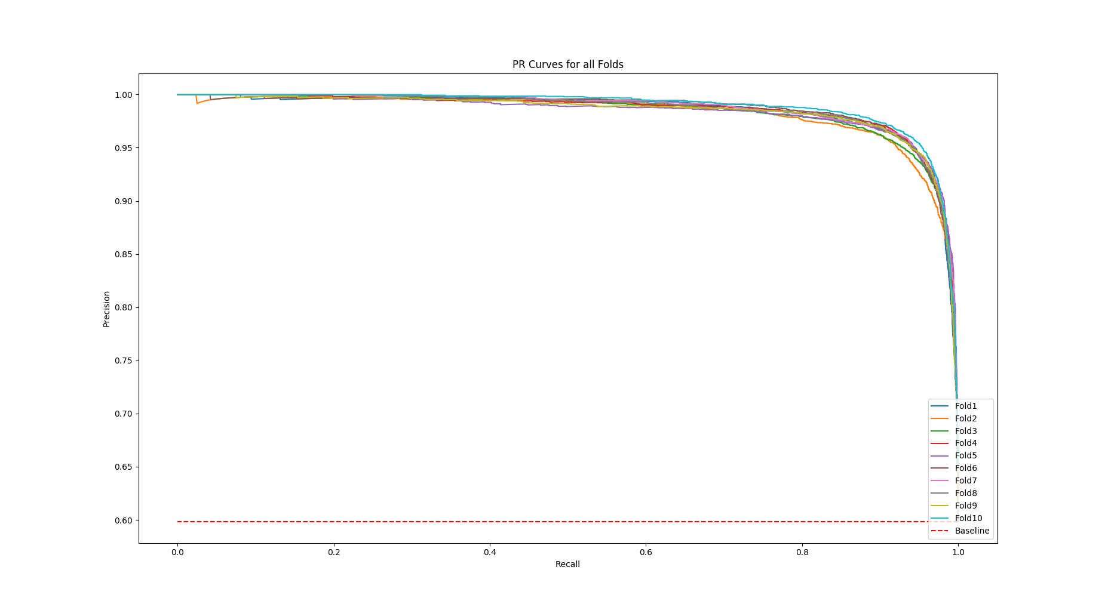
Figure 1. Precision-Recall Curves
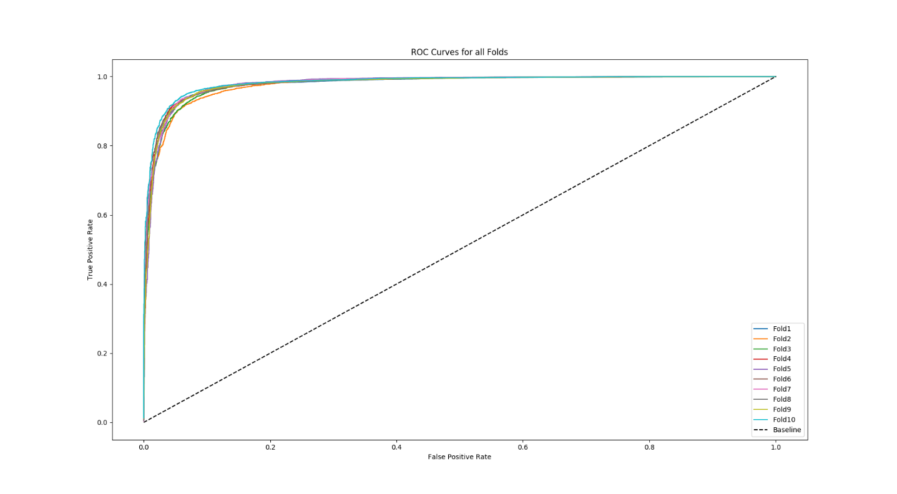
Figure 2. ROC

